|  |
| --- |
| **แผนการจัดการเรียนรู้ที่ 5 เรื่อง อวัยวะในระบบย่อยอาหาร**  รายวิชาวิทยาศาสตร์ รหัสวิชา ว16101 ชั้นประถมศึกษาปีที่ 6  กลุ่มสาระการเรียนรู้วิทยาศาสตร์และเทคโนโลยี ภาคเรียนที่ 1 ปีการศึกษา 2566  หน่วยการเรียนรู้ที่ 2 เรื่อง อาหารและการย่อยอาหาร เวลา 11 ชั่วโมง  สอนวันที่ เดือน พ.ศ. เวลา 1 ชั่วโมง ครูผู้สอน นางนันทพร แสดงมณี |

**1. มาตรฐานการเรียนรู้**

มาตรฐาน ว 1.2 เข้าใจความหลากหลายของระบบนิเวศ ความสัมพันธ์ระหว่างสิ่งไม่มีชีวิตกับสิ่งมีชีวิต และความสัมพันธ์ระหว่างสิ่งมีชีวิตกับสิ่งมีชีวิตต่าง ๆ ในระบบนิเวศ การถ่ายทอดพลังงาน การเปลี่ยนแปลงแทนที่ในระบบนิเวศ ความหมายของประชากร ปัญหาและผลกระทบที่มีต่อทรัพยากรธรรมชาติและสิ่งแวดล้อม แนวทางในการอนุรักษ์ทรัพยากรธรรมชาติและการแก้ไขปัญหาสิ่งแวดล้อม รวมทั้งนำความรู้ไปใช้ประโยชน์

**ตัวชี้วัด**

ว 1.2 ป.6/4 สร้างแบบจำลองระบบย่อยอาหาร และบรรยายหน้าที่ของอวัยวะในระบบย่อยอาหาร รวมทั้งอธิบายการย่อยอาหารและการดูดซึมสารอาหาร

**2. สาระสำคัญ/ความคิดรวบยอด**

การย่อยอาหารจะเริ่มที่ปาก ส่งต่อไปยังหลอดอาหาร เข้าสู่กระเพาะอาหาร และสิ้นสุดที่ลำไส้เล็ก โดยมีอวัยวะที่ช่วยในการย่อยอาหารได้แก่ ตับและตับอ่อน จากนั้นกากอาหารจะถูกส่งต่อไปยังลำไส้ใหญ่ และทวารหนัก

**3. จุดประสงค์การเรียนรู้**

1) ระบุอวัยวะภายในระบบย่อยอาหารได้ (K)

2) เขียนแผนภาพเรียงลำดับอวัยวะภายในระบบย่อยอาหารได้ (P)

3) รับผิดชอบและมุ่งมั่นในการทำงานที่ได้รับมอบหมาย (A)

**4. สาระการเรียนรู้**

การทำงานของระบบย่อยอาหารในร่างกายประกอบด้วยอวัยวะต่าง ๆ ได้แก่ ปาก หลอดอาหาร กระเพาะอาหาร ลำไส้เล็ก ตับ ตับอ่อน ลำไส้ใหญ่ ทวารหนัก ดังภาพ

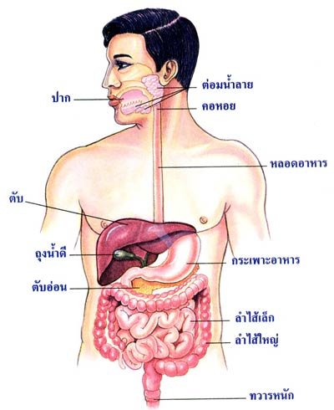

**5. กระบวนการจัดการเรียนรู้**

* วิธีสอนวิธีสอนแบบสืบเสาะหาความรู้ Inquiry Method : 5E

ขั้นที่ 1 กระตุ้นความสนใจ

1) นักเรียนทำกิจกรรมอวัยวะในร่างกายฉัน โดยครูจะระบุอวัยวะต่าง ๆ ในร่างกาย เช่น ตา หู จมูก ตา ปาก สลับไปเรื่อย ๆ จากนั้นให้นักเรียนนำมือไปจับที่อวัยวะที่ครูระบุให้ถูกต้องและรวดเร็วมากที่สุด

2) นักเรียนร่วมกันอภิปรายความสำคัญของอวัยวะต่าง ๆ ในร่างกาย โดยอวัยวะที่ครูได้ระบุไปนั้นเป็นอวัยวะภายนอกร่างกาย แต่ในการทำงานของร่างกายยังคงมีอวัยวะภายในต่าง ๆ ทำงานร่วมกัน

3) นักเรียนยกตัวอย่างอวัยวะภายในร่างกายที่นักเรียนรู้จัก เช่น ปอด หัวใจ ตับ กระเพาะอาหาร เป็นต้น โดยครูนำคำตอบที่นักเรียนได้ยกตัวอย่างเขียนลงบนกระดาน

4) นักเรียนร่วมกันอภิปรายเกี่ยวกับอวัยวะบนกระดานว่ามีอวัยวะใดบ้างที่เกี่ยวข้องกับระบบย่อยอาหาร และเพราะเหตุใด (แนวคำตอบ: ตามความคิดเห็นของนักเรียน)

5) ครูชี้แจงจุดประสงค์การเรียนให้แก่นักเรียนทราบ

ขั้นที่ 2 สำรวจค้นหา

6) นักเรียนแบ่งกลุ่ม กลุ่มละ 3 – 4 คน เพื่อทำกิจกรรมอวัยวะในระบบย่อยอาหาร ซึ่งมีขั้นตอนการทำกิจกรรมดังนี้

- ให้แต่ละกลุ่มร่วมกันสืบค้นอวัยวะที่เกี่ยวข้องกับระบบย่อยอาหาร และตำแหน่ง

ของอวัยวะดังกล่าวภายในร่างกาย

- แต่ละกลุ่มจะได้รับตุ๊กตากระดาษกลุ่มละ 1 ตัว โดยนักเรียนจะต้องนำข้อมูลที่

สืบค้นได้มาวาดภาพระบายสีลงในกระดาษแข็ง และตัดเป็นชิ้นส่วนอวัยวะต่าง ๆ   
 ประกอบลงไปในตุ๊กตากระดาษให้สมบูรณ์

7) ในระหว่างที่นักเรียนทำกิจกรรมครูคอยดูแลอำนวยสะดวกและให้คำแนะนำนักเรียนเกี่ยวกับการสืบค้นข้อมูล ร่วมไปถึงให้นักเรียนพิจารณาอวัยวะที่สำคัญในระบบย่อยอาหารเท่านั้น เนื่องจากภายในร่างกายประกอบด้วยอวัยวะอื่น ๆ ที่อาจจะทำให้นักเรียนเกิดความสับสนได้

8) เมื่อนักเรียนทำกิจกรรมเรียบร้อย ครูนำตุ๊กตากระดาษที่นักเรียนได้ประกอบชิ้นส่วนอวัยวะในระบบย่อยอาหารสมบูรณ์แล้วติดลงบนกระดาน จากนั้นให้แต่ละกลุ่มร่วมกันพิจารณาความถูกต้องเหมาะสม

ขั้นที่ 3 อธิบายความรู้

9) ครูสุ่มนักเรียนแต่ละกลุ่มระบุอวัยวะที่ได้จากการสืบค้นข้อมูล และให้นักเรียนร่วมกันอภิปรายความรู้จากการทำกิจกรรมในครั้งนี้

10) นักเรียนร่วมกันยกตัวอย่างสถานการณ์เมื่อครูรับประทานขนมปัง ขนมปังที่ครูรับประทานจะผ่านการย่อยที่อวัยวะใดบ้าง โดยให้นักเรียนอภิปรายให้เป็นลำดับขั้นตอนที่ชัดเจนลงในสมุดของตนเอง (แนวคำตอบ: ปาก หลอดอาหาร กระเพาะอาหาร และลำไส้เล็ก)

11) นักเรียนร่วมกันพิจารณาภายในปากนอกจากจะมีฟันที่ช่วยทำให้อาหารมีขนาดเล็กลงแล้วยังพบว่าลิ้นก็มีส่วนช่วยในการคลุกเคล้าอาหารช่วยในการย่อยเช่นกัน

ขั้นที่ 4 ขยายความเข้าใจ

12) ครูขยายความเข้าใจนักเรียนเพิ่มเติมเกี่ยวกับอวัยวะที่ไม่ได้ทำหน้าที่ในย่อยอาหารเช่น ตับ และตับอ่อน แต่มีความสำคัญต่อระบบย่อยอาหาร รวมไปถึงลำไส้ใหญ่และทวารหนักซึ่งเป็นอวัยวะที่รับกากอาหารที่เหลือจากการย่อย

13) ครูใช้ตุ๊กตากระดาษร่างกายมนุษย์ในการขยายความเข้าใจนักเรียนเพิ่มเติมเกี่ยวกับอวัยวะในระบบย่อยอาหาร เช่น เมื่อนักเรียนรู้สึกแสบท้องหรือปวดท้องในลักษณะบิดนักเรียนจะได้ทราบว่านักเรียนปวดท้องที่กระเพาะอาหารหรือปวดบริเวณลำไส้

14) นักเรียนแต่ละกลุ่มตั้งคำถามที่สนใจเพิ่มเติมหรือให้ช่วยกันเสนอแนวคิดในการจดจำอวัยวะในระบบย่อยอาหาร เช่น กระเพาะอาหารจะมีลักษณะคล้ายรูปตัวเจ หลอดอาหารลักษณะคล้ายท่อกลวง เป็นต้น

15) นักเรียนทำใบงานเรื่อง อวัยวะในระบบย่อยอาหาร เพื่อขยายความเข้าใจนักเรียน

จากการทำกิจกรรม

ขั้นที่ 5 ตรวจสอบผล

16) ครูสุ่มนักเรียนในชั้นเรียนร่วมกันเฉลยใบงาน จากนั้นให้นักเรียนคนอื่น ๆ ร่วมตรวจคำตอบ และตรวจสอบว่านักเรียนคนใดที่ระบุอวัยวะหรือลำดับการลำเลียงอาหารไม่ถูกต้อง

17) ครูตรวจสอบความเข้าใจของนักเรียนโดยตั้งคำถาม ดังนี้

- อาหารในหลอดอาหารจะถูกส่งต่อไปยังอวัยวะใด (แนวคำตอบ : กระเพาะอาหาร)

- เมื่อปากกลืนอาหารลงไปจะถูกส่งต่อไปยังอวัยวะใด (แนวคำตอบ : หลอดอาหาร)

- อวัยวะที่ทำหน้าที่ย่อยอาหารอันดับแรกคืออวัยวะใด (แนวคำตอบ : ปาก)

- อวัยวะที่เชื่อมต่อกับปลายลำไส้เล็กคืออวัยวะใด (แนวคำตอบ : ลำไส้ใหญ่)

18) ครูตรวจสอบความเข้าใจของนักเรียนจากการประเมินใบกิจกรรมเรื่อง อวัยวะในระบบย่อยอาหาร และการมีส่วนร่วมในการตอบคำถามในชั้นเรียน

**6. การบูรณาการ**

🞏 บูรณาการสวนพฤกษศาสตร์โรงเรียน

🞏 บูรณาการโครงงานฐานวิจัย

🞏 บูรณาการกับหลักปรัชญาของเศรษฐกิจพอเพียง

🞏 บูรณาการข้ามกลุ่มสาระการเรียนรู้...........................................

🞏 อื่นๆ (ระบุ) .............................................................................................................................

**7. ภาระงาน / ชิ้นงาน**

1. ใบงาน เรื่อง อวัยวะในระบบย่อยอาหาร

**8. สื่อและแหล่งเรียนรู้**

1) สื่อการเรียนรู้

1.1) หนังสือเรียน วิทยาศาสตร์ ป.6

1.2) ใบงาน เรื่อง อวัยวะในระบบย่อยอาหาร

1.3) ตุ๊กตากระดาษ

1.4) กระดาษแข็ง

2) แหล่งการเรียนรู้

2.1) ห้องเรียน

**9. การวัดและประเมินผลการเรียนรู้**

|  |  |  |  |
| --- | --- | --- | --- |
| **รายการวัดและประเมินผล** | **วิธีการ** | **เครื่องมือ** | **เกณฑ์** |
| ด้านความรู้(K) | ตรวจใบงาน | แบบประเมินการทำงาน | ร้อยละ 60 ผ่านเกณฑ์ |

**10. กิจกรรมเสนอแนะ**

............................................................................................................................................................................................................................................................................................................................................................

**11. ความเห็นของผู้บริหาร / ผู้ที่ได้รับมอบหมาย**

............................................................................................................................................................................................................................................................................................................................................................

ลงชื่อ......................................................

(นางพิมพา หมานเหล็ก)

ตำแหน่ง รองผู้อำนวยการสถานศึกษา โรงเรียนนิคมพัฒนาผัง 6

**12. บันทึกผลหลังการจัดการเรียนรู้**

12.1. สรุปผลการจัดการเรียนรู้

นักเรียนจำนวน...............................คน

ผ่านจุดประสงค์การเรียนรู้................คน คิดเป็นร้อยละ.............................

ไม่ผ่านจุดประสงค์การเรียนรู้.............คน คิดเป็นร้อยละ.............................

12.2 ผลการจัดกิจกรรมการเรียนรู้

1) ด้านความรู้........................................................................................................................

.............................................................................................................................................................................. ..............................................................................................................................................................................

..............................................................................................................................................................................

2) ด้านทักษะ/กระบวนการ....................................................................................................

............................................................................................................................................................................................................................................................................................................................................................ ..............................................................................................................................................................................

3) ด้านคุณลักษณะอันพึงประสงค์..........................................................................................

............................................................................................................................................................................................................................................................................................................................................................

..............................................................................................................................................................................

12.2 ปัญหาและอุปสรรค

..............................................................................................................................................................................

12.3 แนวทางในการแก้ปัญหาและพัฒนา

..............................................................................................................................................................................

ลงชื่อ.............................................................................ผู้สอน

(นางนันทพร แสดงมณี)

วันที่..................เดือน................................พ.ศ. 2566

ลงชื่อ............................................หัวหน้ากลุ่มสาระการเรียนรู้

(นางสาวกรวรรณ ดำเอี่ยม)

ตำแหน่ง ครู วิทยฐานะ ครูชำนาญการ

วันที่..................เดือน................................พ.ศ. 2566

ลงชื่อ......................................................

(นางพิมพา หมานเหล็ก)

ตำแหน่ง รองผู้อำนวยการสถานศึกษา โรงเรียนนิคมพัฒนาผัง 6

วันที่..................เดือน................................พ.ศ………………….

**ภาคผนวก**

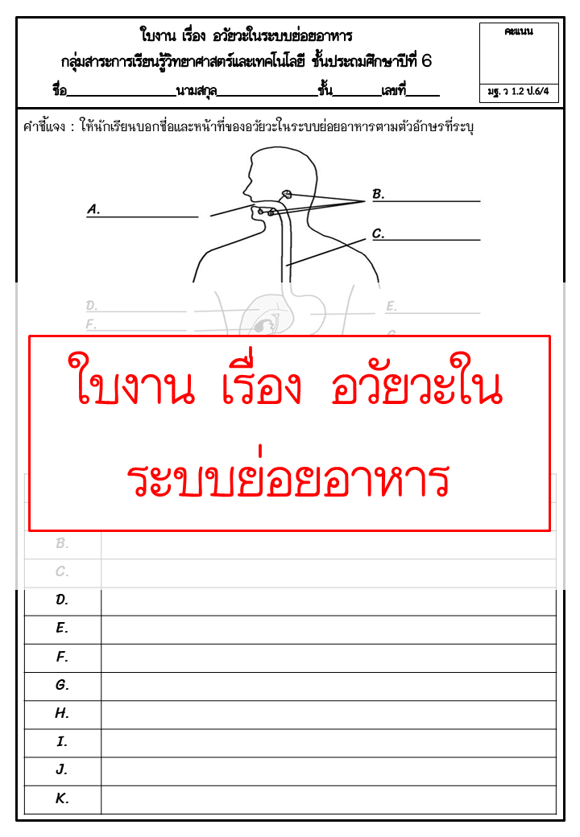**ใบงาน เรื่อง อวัยวะในระบบย่อยอาหาร**

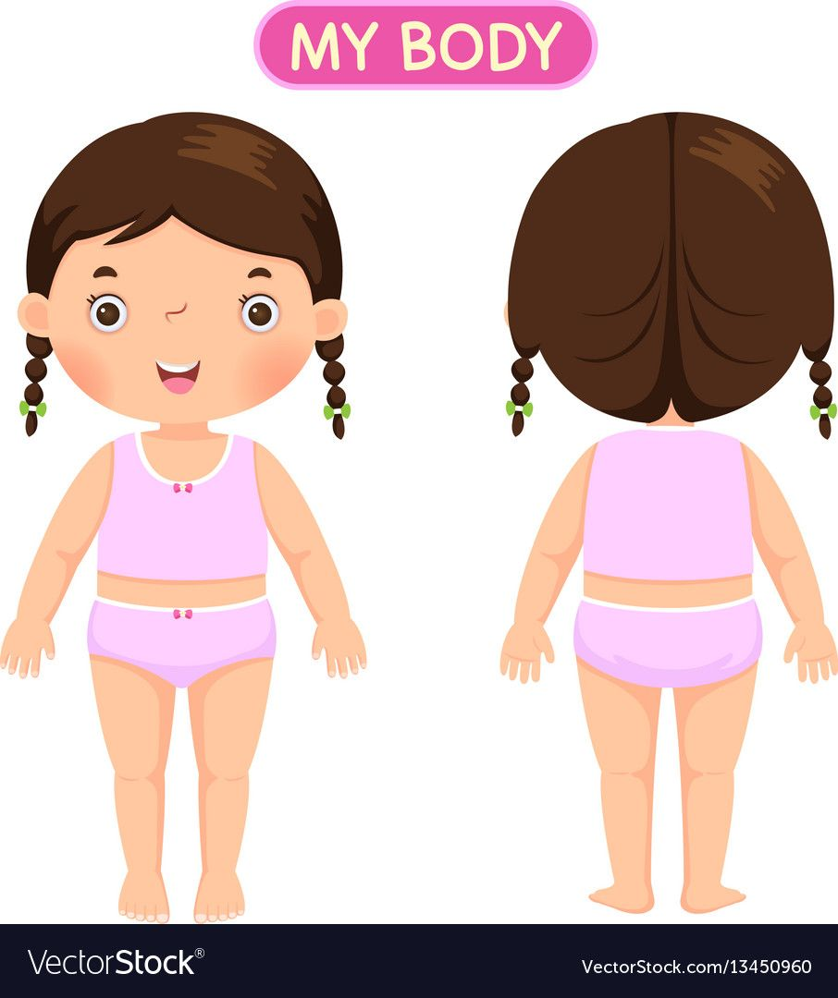

**ตุ๊กตากระดาษ**

หมายเหตุ :

1. ปริ้นตุ๊กตากระดาษในคำสั่งโปสเตอร์ 2 X 2 เพื่อให้มีขนาดใหญ่

2. นำตุ๊กตากระดาษมาทากาวต่อให้เป็นแผ่นเดียวกันแล้วตัดตามภาพ

3. นักเรียนวาดภาพอวัยวะลงในกระดาษแข็ง

และนำชิ้นส่วนมาติดลงบนตุ๊กตากระดาษตามตำแหน่งของร่างกาย



**ตุ๊กตากระดาษ**

หมายเหตุ :

1. ปริ้นตุ๊กตากระดาษในคำสั่งโปสเตอร์ 2 X 2 เพื่อให้มีขนาดใหญ่

2. นำตุ๊กตากระดาษมาทากาวต่อให้เป็นแผ่นเดียวกันแล้วตัดตามภาพ

3. นักเรียนวาดภาพอวัยวะลงในกระดาษแข็ง

และนำชิ้นส่วนมาติดลงบนตุ๊กตากระดาษตามตำแหน่งของร่างกาย

**แบบประเมินการทำงานเรื่อง อวัยวะในระบบย่อยอาหาร ชั้นประถมศึกษาปีที่ 6/2**

| **เลขที่** | **ชื่อ – นามสกุล** | **รายการประเมิน** | | | **รวมคะแนน**  **(10)** | **ผลการประเมิน** |
| --- | --- | --- | --- | --- | --- | --- |
| **ความถูกต้อง**  **(5)** | **ความสวยงาม**  **(3)** | **ความตรงต่อเวลา (2)** |
| 1 | ด.ช.โกศัลย์   สุวรรณชาตรี |  |  |  |  |  |
| 2 | ด.ช.ธนเดช   เถื่อนทิม |  |  |  |  |  |
| 3 | ด.ญ.จันทรากานต์   จันทร์เจริญ |  |  |  |  |  |
| 4 | ด.ญ.ณัฐริกา   เรืองประดับ |  |  |  |  |  |
| 5 | ด.ญ.ทิพยวารี   ชายแก้ว |  |  |  |  |  |
| 6 | ด.ญ.ภัทรวดี   รักจัน |  |  |  |  |  |
| 7 | ด.ญ.วรัชยา   หนูแก้ว |  |  |  |  |  |
| 8 | ด.ญ.อัญวริน   แดงเพ็ง |  |  |  |  |  |
| 9 | ด.ช.ญาณวุฒิ   ภาคทวี |  |  |  |  |  |
| 10 | ด.ช.นนทพัทธ์   หนูแก้ว |  |  |  |  |  |
| 11 | ด.ช.ศุภกันต์   พรหมทอง |  |  |  |  |  |
| 12 | ด.ญ.กัญญาพัชร์ ศิริแสง |  |  |  |  |  |
| 13 | ด.ญ.กุลวานีย์   หลังเมือง |  |  |  |  |  |
| 14 | ด.ญ.นิศาชล   แสงศรีธรรม |  |  |  |  |  |
| 15 | ด.ญ.ปฏิมาพร   สังข์สุวรรณ |  |  |  |  |  |
| 16 | ด.ญ.พัชราภรณ์   สงศรี |  |  |  |  |  |
| 17 | ด.ญ.พัชราภา   มงคล |  |  |  |  |  |
| 18 | ด.ญ.วรรณกร   ชูฟอง |  |  |  |  |  |
| 19 | ด.ช.พิธาน   สุวรรณโณ |  |  |  |  |  |
| 20 | ด.ญ.กัญญาวีร์   คงเสน |  |  |  |  |  |
| 21 | ด.ญ.กัญญานัท   เลี่ยนกุ้ยเห้ง |  |  |  |  |  |
| 22 | ด.ช.ธนาวิวัฒน์   รัตนพงศ์ |  |  |  |  |  |
| 23 | ด.ญ.ปวริศา   ขาวพุ่ม |  |  |  |  |  |
| 24 | ด.ช.ธนาคาร   ภู่สกุล |  |  |  |  |  |
| 25 | ด.ญ.พิชชานันท์   ฤทธิ์รัตน์ |  |  |  |  |  |
| 26 | ด.ญ.สุกฤตา   ไชยมิตร |  |  |  |  |  |
| 27 | ด.ญ.ณทิพรดา   บุญทิพย์ |  |  |  |  |  |
| 28 | ด.ช.กฤษฎา แสงแก้ว |  |  |  |  |  |
| 29 | ด.ญ.นัสญา มานิต |  |  |  |  |  |
| 30 | ด.ญ.องค์ศา พรหมช่วย |  |  |  |  |  |
| 31 | ด.ญ.อักษรสวรรค์ รอดเซี่ยม |  |  |  |  |  |
| 32 |  |  |  |  |  |  |

|  |  |
| --- | --- |
| **เกณฑ์การตัดสินคุณภาพ** | |
| 9-10 | ดีมาก |
| 7-8 | ดี |
| 5-6 | พอใช้ |
| 1-4 | ต้องปรับปรุง |

ลงชื่อ ผู้ประเมิน

ลงชื่อ.......................................................  
(นายวันชัย วงษ์วิไลย)  
ตำแหน่ง รองผู้อำนวยการโรงเรียน   
วันที่..........เดือน......................................พ.ศ.................

ลงชื่อ.......................................................  
(นายวันชัย วงษ์วิไลย)  
ตำแหน่ง รองผู้อำนวยการโรงเรียน   
วันที่..........เดือน......................................พ.ศ.................

(นางนันทพร แสดงมณี) วันที่ เดือน พ.ศ.

**เกณฑ์การให้คะแนนการทำงาน**

|  |  |  |  |  |  |
| --- | --- | --- | --- | --- | --- |
| **รายการประเมิน** | **เกณฑ์การให้คะแนน** | | | | |
| **5** | **4** | **3** | **2** | **1** |
| ความถูกต้อง | ระบุหรืออธิบายคำตอบทุกข้อ ครบถ้วนถูกต้อง | ระบุหรืออธิบายคำตอบทุกข้อ ครบถ้วนแต่ถูกต้องบางส่วน (ผิด 1-2 จุด) | ระบุหรืออธิบายคำตอบทุกข้อ ครบถ้วนแต่ถูกต้องบางส่วน  (ผิดมากกว่า 2 จุด) | ระบุหรืออธิบายคำตอบไม่ครบทุกข้อ แต่ถูกต้อง | ระบุหรืออธิบายคำตอบไม่ครบทุกข้อและถูกต้องบางส่วน |
| ความสวยงาม | - | - | ตกแต่งระบายสีสวยงาม สะอาดเรียบร้อย | ตกแต่งระบายสีสวยงาม | ตกแต่งระบายสี ใบงานไม่สะอาด |
| ความตรงต่อเวลา | - | - | - | ส่งงานตามระยะเวลาที่กำหนด | ส่งงานช้ากว่าระยะเวลาที่กำหนด |